采购内容及技术要求

一、项目概况
1、本项目为中国美术学院影视与动画艺术学院艺术沙龙空间改建项目，具体分为装修部分、家具部分、设备部分，请供应商根据工程量清单结合现场踏勘充分考虑。
2、本项目为交钥匙工程。承包范围内的（项目需求）工程由承包人包工包料、包检测、包质量、包安全防护、包文明施工、包工期、包验收、包拆除、包二次搬运。建设工程安全防护、文明施工措施费用不得作为竞争性费用，其他措施项目费均包含在投标总价中，与施工相关的管理要求所需要的费用包含在投标总报价中。

建议投标人踏勘现场以充分了解项目所在地位置、情况、道路、储存空间、装卸限制及任何其它足以影响承包价的情况，任何因忽视或误解工地情况而导致的索赔或工期延长申请将不获批准。
二、规范要求
1、依据项目情况和技术文件要求，本工程项目的材料、设备、施工必须达到采购要求及现行中华人民共和国及省、市、行业的一切有关法规、规范的要求，如下述标准及规范要求有出入则以较严格者为准。
三、工程质量要求
1、承包人必须严格按合同条款、设计说明文件、施工验收规范、国家和省市的有关质量验收标准，精心组织施工，确保工程质量达到国家合格验收标准。供应商应详细编制施工方案，详细叙述关键部位的质量保证措施，并在响应文件中对质量目标进行承诺。
四、材料质量要求
1、材料选择
本工程使用的原材料必须符合设计要求和施工规范的规定。
实际施工过程中，甲方将严格检查验收进场原材料的合格证及质保书，如发现实样与质保书不符，应立即取样进行复查，对不合格的材料严禁用于本工程。
本工程涉及的主要材料及零星材料，各供应商须根据采购人要求及规范进行选材并报价，所有材料要求采用在行业内有一定知名度的品牌(采购文件已定品牌的按采购文件)，材料生产厂家必须通过ISO质量认证，并符合环保要求，严禁选择不合设计要求的低档材料进行投标报价及组织施工实施。
清单中计量单位为“项”的条目请投标单位自行踏勘现场慎重报价，作为专业承包商投标时有义务和责任认真踏勘施工现场，认真核对工程量清单中施工内容和工程量，对原招标图纸或文件中存在的缺陷和不足进行深化、细化、完善和调整，中标后任何因现场勘查不足、图纸、工程量清单等不足而造成的额外工程量变更均不得调整中标金额。
2、材料（设备）的质量保证
2.1在免费保修期内，中标人对有缺陷的部位必须无偿地给予修理与更换，并承担一切由此引起的对采购人或第三者的直接损失，除非该缺陷是由于人为破坏或合同规定的不可抗因素造成的损坏。
2.2中标人必须对所承包工程的质量负全部责任，其责任不因其他材料生产商提供的保证书而减轻或更改。
2.3在所供货物交付使用时，中标供应商必须向用户提供质量保证书、保修卡、中文版使用说明书、产品彩页、原厂售后服务承诺函等必须具备的相关资料和必备的附件。由用户签署验收回复单。
2.4 关于本项目中部分设备的售后要求：
1.所有货物免费保修2年。质保期内因不能排除的故障而影响工作的情况每发生一次，其质保期相应延长60日，质保期内因设备本身缺陷造成各种故障应由供应商免费技术服务和维修。
2.中标供应商保证所供货物在保修期内发生故障时，24小时内响应,48小时内解决问题，以保证学校的正常工作。零配件在该设备停产后仍需保证5年的供应，维修过程中所需零配件供应商在接到通知后应及时提供，并最长不超过5日（特殊设备另行说明）必须送达用户。
五、工程管理的要求
1、本工程发包范围内的工程项目，未经采购人同意一律不得分包。一经发现立即取消承包资格，作违约处理，并承担由此引起的一切经济损失。
2、中标人应严格按已确认的施工图纸和施工技术方案组织施工，并无条件地接受采购人对施工质量的监督和管理。施工过程中，施工方必须要严格把关，按照相应规范标准要求施工，如出现不符合标准要求的情况，施工方必须无条件返工，直至达到规范标准要求。所发生的费用均由施工方承担。
3、供应商在响应文件中的承诺的管理人员未经采购人同意，中标人不得调换和撤离，并按工程进度及时到位。采购人有权要求中标人撤换工作不负责任、管理不力、贻误工期和造成严重的安全事故和工程质量事故、违法乱纪的专业技术、管理人员直至技术负责人，直至采购人满意为止。如相应资质的专业技术人员未按要求到位，视作违约，采购人有权单方面终止合同。
4、中标人应有详细的工程安全措施和安全组织及配备专职安全负责人的说明和承诺，以确保安全施工。
5、中标人在工程施工全过程中要认真做好产品保护。因失窃或失火造成的损失均由承包方负责，凡由此而损及业主利益时，采购人将向中标施工单位索赔。
6、施工期间，所有施工人员的食宿均由中标人自行安排。
7、本项目为在校园内施工，中标人在工程施工全过程中要认真做好产品保护及施工场地设施保护，服从招标人相关部门的管理。因施工过程中未做好防护措施导致的损失均由中标人负责，凡由此而损及招标人利益时，招标人将向中标施工单位索赔。

六、投标报价要求
1、工程总报价应是采购文件所确定的采购范围内全部工作内容的价格表现。其应包括完成该工程项目的机械、水电、劳务、管理、主材、辅材、运输、安装、保修、拆除、垃圾清运、措施（如临时措施、环境保护、成品保护等）、保险、利润、税金、政策性文件规定及合同包含的所有风险、责任等各项应有费用。供应商应根据采购文件要求及现场踏勘实际情况、自身的综合实力，自由竞报投标报价并承担相应的风险责任。工程总报价用人民币元表示。
2、供应商应按照上述要求编制完整的投标报价，并根据本工程的特点结合自身的技术能力、管理水平和市场行情确定投标报价，供应商在投标总价中的价格均包括完成该工程项目的直接费（不含甲供设备购置费）、间接费、利润、税金、保险费用、风险费、地方或行业部门收取的相关费用等所有费用，所有的失误与遗漏均不得调整。其中农民工工伤保险、规费、税金等不可竞争性费用不得低于国家、浙江省、杭州市有关规定计取。危险作业意外伤害保险费用，请各报价单位自行考虑，包含在报价中。对没有填报的费用，采购人将不予支付，并认为此项费用已包含在投标总价中。
3、本工程施工过程中如与学院中原有工程交叉施工，发生的费用请供应商综合考虑在投标报价中，采购人不另行支付；施工期间，供应商人员的食宿由供应商自行解决，综合考虑在投标报价中。
4、其他：详见本采购文件“工程量清单”、“合同专用条款”等所要求的内容。
4.1施工用水、电由中标单位自行装表计量，工程审计决算时按实际使用度数折算价格后扣除。
4.2 供应商认为完成本采购文件规定的工程内容所需发生的一切其它费用均应计入总报价，凡未列入的，将被视为均已包含在投标总报价中。

七、保修的要求
1、承包方施工完毕，并在工程竣工验收合格办理移交手续之日，在签订的工程质量保修书期限内，为发包方提供免费服务。
2、质量保证金为结算价的2.5%,待保修期结束，按合同约定结清。
3、中标后承包人应与发包人签订工程质量保修书，承包人在质量保修期内，按照有关法律、法规、规章的管理规定和双方约定，承担本工程质量保修责任。
4、承包人要对其所提供的施工、材料、设备及其内在工程质量负全部责任。

八、清单：
1、装修部分
序号 | 项目名称 | 单位 | 数量 | 规格型号 | 推荐品牌
 | 综合项目
1 | 舞台地面抬高 | m² | 13 | 砌砖块基底，水泥砂灰填充
2 | 舞台地面自流平结晶地面 | m² | 13 | 自流平施工
3 | 舞台地面钢板收口 | m² | 8 | 侧面钢板，高度与自流平一致
4 | 地面地板修复 | m² | 120 | 地面表面油漆去除，抛光，木油打蜡
5 | 地板辅件 | 项 | 1 | 卡封
6 | 顶面刷白色亚光油漆 | m² | 130 | 抗甲醛5合1墙面漆，哑光白色 | 多乐士、立邦或相当于
7 | 顶面吸声材料 | m² | 60 | 全频吸声  模块厚度不小于5cm  吸声量>0.8  ★提供权威机构测试报告 | 声博士、音博士或相当于
8 | 舞台灯架 | m | 5 | 15mm木工板、环保、0甲醛、防火，石膏板饰面
9 | 轨道灯凹槽 | m | 5 | 15mm木工板、环保、0甲醛、防火，石膏板饰面
10 | 板缝贴自粘胶带、点锈 | m² | 130 | 牛皮纸铺贴、防锈漆点涂
11 | 轻钢龙骨纸面石膏板双覆隔墙 | m² | 18.4 | 75轻钢龙骨基础、双面石膏板 | 兔宝宝、圣戈班杰科或相当于
12 | 板缝贴自粘胶带、点锈 | m² | 36.8 | 牛皮纸铺贴、防锈漆点涂
13 | 20高钛金踢脚线 | m | 40 | 定做、人工安装
 | 吧台区及储藏室
1 | 门套处理 | 项 | 2 | 15mm木工板、环保、0甲醛、防火，基础、实木门套线条 | 兔宝宝、千年舟或相当于
2 | 铁框钢化玻璃单开门 | m² | 3 | 方管焊接刷黑漆、钢化玻璃定制安装，玻璃厚度不小于10mm | 耀华、福耀或相当于
3 | 玻璃门安装辅料及人工 | m² | 3 | 玻璃胶灯安装辅材
4 | 地弹簧 | 副 | 1 | 地面切割安装、堵漏王浇实 | GMT、KOB或相当于
5 | 门拉手 | 副 | 1 | 拉手采购或定制及安装
6 | 吧台基础 | m | 11.3 | 木工板基础、水泥板饰面 | 兔宝宝、千年舟或相当于
7 | 吧台石材饰面 | m² | 18 | 石英石大理石台面定制、倒角、打磨
8 | 吧台立面处理综合 | m² | 6 | 木工板基础、木饰板饰面 | 兔宝宝、千年舟或相当于
9 | 上下水改造 | 项 | 1 | PVC下水管改造 | 中材，联塑或相当于
10 | 清洁水槽综合 | 项 | 1 | 水槽排水处理
11 | 墙面乳胶漆 | m² | 51.7 | 水性腻子批刮2遍、打磨、乳胶漆滚涂 | 多乐士、立邦或相当于
12 | 墙面水泥漆 | m² | 2 | 水性腻子批刮2遍、打磨、水泥漆滚涂 | 多乐士、立邦或相当于
13 | 护栏加固安装 | 项 | 1 | 定制、安装
 | 客座区
1 | 立面造型综合 | m² | 15.5 | 墙面颜色或造型处理
2 | 自助服务台包柱 | m² | 6.7 | 15mm木工板、环保、0甲醛、防火，基础 | 兔宝宝、千年舟或相当于
3 | 隔墙单面找平九厘板基层 | m² | 18.4 | 木档找平、九厘板平铺
4 | 板缝贴自粘胶带、点锈 | m² | 36.8 | 牛皮纸铺贴、防锈漆点涂
5 | 壁灯 | 项 | 1 | 壁灯线路处理、安装
6 | 墙面水泥漆 | m² | 32 | 水性腻子批刮2遍、打磨、水泥漆滚涂
7 | 书柜墙 | m² | 15.12 | 15mm木工板、环保、0甲醛、防火，基础、木工制作 | 兔宝宝、千年舟或相当于
8 | 自助服务台 | 项 | 1 | 15mm木工板、环保、0甲醛、防火，基础，千年舟E0面板饰面 | 兔宝宝、千年舟或相当于
9 | 高位靠墙桌定制 | m | 5.2 | 15mm木工板、环保、0甲醛、防火，基础，千年舟E0面板饰面 | 兔宝宝、千年舟或相当于
10 | 大桌定制 | 项 | 1 | 大板采购、抛光油漆、水性漆 | 多乐士、立邦或相当于
11 | 铁框钢化玻璃双开门 | m² | 6 | 方管焊接刷黑漆、钢化玻璃定制安装
12 | 墙面专业投影漆 | m² | 20 | 采购投影漆、喷涂 | 多乐士、立邦或相当于
13 | 墙面乳胶漆 | m² | 50 | 水性腻子批刮2遍、打磨、立邦乳胶漆滚涂
 | 室外接待区
1 | 铁艺隔断及门增加 | 项 | 1 | 定做、安装
2 | 手动升缩遮阳帘 | m² | 22.5 | 定做、安装
 | 电路安装
1 | 常规强电材料 | m2 | 130 | 永通电线、中财线管
2 | 常规强电人工 | m2 | 130 | 人工定位开槽安装
3 | 空调总线增加综合（暂估） | 项 | 1 | 空调外机接线
4 | 普通灯具及开关插座 | 项 | 1 | 筒灯、射灯、西门子开关插座根据鉓面颜色 | 欧司朗、西门子或相当于
5 | 吧台灯 | 套 | 8 |  | 雷士、欧普或相当于
6 | 装置吊灯订制 | 套 | 1 | 待定 | IKEA、松下或相当于
7 | 吧台灯 | 套 | 8 |  | 雷士、欧普或相当于
8 | 装饰小吊灯 | 套 | 6 |  | IKEA、松下或相当于
9 | 室外灯光插座线路 | 套 | 1 | 人工及辅材
 | 其他项目
1 | 零星拆除 | 项 | 1 | 地板及铝合金玻璃拆除
2 | 窗台漏水修补 | 项 | 1 | 人工及辅材
3 | 施工垃圾运输 | 项 | 1 | 装修垃圾装车外运
4 | 施工卫生清理 | 项 | 1 | 工地垃圾打扫、装袋运送到指定位置
5 | 材料搬运费 | 项 | 1 | 材料搬运至施工地点
6 | 郊区材料运输费 | 项 | 1 | 材料运输到施工地点附近指定位置
7 | 室内脚手架搭设 | 项 | 1 | 楼层高、需搭设脚手架施工

序号 | 项目名称 | 单位 | 数量 | 规格型号 | 推荐品牌
一 | 家具部分
1 | 大理石圆几采购 | 只 | 6 | 大理石表面，实木桌腿  直径800mm，高度650mm
2 | 1400*700方几采购 | 只 | 2 | 实木方桌  尺寸1400x700x650mm
3 | 室内座椅采购 | 只 | 41 | 木质座椅
4 | 双人座椅 | 套 | 2 | 木质座椅带布艺座垫  尺寸：1200x600mm
5 | 室外桌椅 | 套 | 4 | 钢质户外桌椅  四人座椅，桌子直径800mm  带撑伞
6 | 储藏室货架 | 套 | 2 | 金属材质，不少于4层层板，深度600长度1200
二 | 设备部分
1 | 专业咖啡机 | 套 | 1 | 单头电控标准杯（木质）  多用途高性能固定喷嘴；  配备有热力虹吸管系统；  钢铝硬机身；  多向不锈钢蒸汽棒1个；  自动热水出口1个；  锅炉容量：5L  尺寸：432X528X570mm | Casadio、La Marzocco或相当于
2 | 专业制冰机 | 套 | 1 | 冰格50  功率：400W  出冰量：100kg  存冰量：18kg  尺寸：450X410X750mm | Aucma、Blomgus或相当于
3 | 蒸气开水机 | 台 | 1 | 功率：2000W  压力：1.5Bar  温度：50-127度  频率：50Hz  尺寸：260x385x475mm | FEST、JEFF或相当于
4 | 商用碎冰机 | 台 | 1 | 45000转/分高转速  4D漩涡扰流  商用静音；  低音60dB  最大容量：2000ML  重量：7.5Kg  尺寸：520x260x350mm | FEST、fronton或相当于
5 | 台式冰柜 | 台 | 1 | 台式冰柜  尺寸：1200*500*880  风冷、防起雾  圆弧后开门 | 艾科仕德、海尔或相当于
6 | 净水器 | 台 | 1 | RO反渗透技术，深层净水  纯废水比最高2：1，智控水龙头  厨下式  无罐设计  50G通量  尺寸：260x205x410mm  重量：11.8kg  适用水压：0.1-0.4MPa | 小米、3M或相当于
7 | 收银设备 | 套 | 1 | 支持任意安装软件系统  办公上网编辑文档  支持无网收银  双核CPU  4G内存  32GSSD  12.5寸双屏 | 芯友、Meetsun或相当于
8 | 吧台调料架 | 套 | 1 | 木质随装饰风格定制
9 | 5匹1拖1管道空调 | 套 | 2 | 管道送风  适用面积：40-55平  额定电压：380V  额定制热功率：14kW | 格力、海尔或相当于
10 | 广告电视65吋 | 台 | 1 | 无边全面屏  金属超薄  杜比视界  运动优化  18G内存 | 长虹、海信或相当于
11 | 监控设备 | 套 | 1 | 智能摄像机云台版1080P无线wifi夜视家用高清网络监控手机远程录像机家庭360度全景宠物监视器 | 小米、海康或相当于
12 | 无线话筒 | 套 | 1 | UHF一拖二无线话筒 | SHURE、AKG或相当于
13 | 调音台 | 台 | 1 | USB支持录播无损立体声WAV文件  4个数字效果器引擎  可通过ULTRANET连接P-16个人监听系统  2个aux输出和LR主输出均可使用动态处理和6段PEQ/31段GEQ  2个aux TRS输出和2个LR XLR平衡输出以及1个TRS监听输出  40bit浮点数字信号处理  免费提供IOS,Android,PC,MAC,Linux操作系统的控制软件，可通过Ethernet,LAN或WIFI远程控制  ★提供厂家质保函 | Midas、YAMAHA或相当于
14 | 功放 | 台 | 2 | 通道数：2  频率响应：20Hz-20kHz (+0/-1dB)  功率： 700Wx2/8Ω、1250Wx2/4Ω；桥接2500Wx1/8Ω、3200Wx1/4Ω  总谐波失真：≤0.15%  信噪比：≥100dB  阻尼系数：≥500  转换速率：≥10V/us  输入灵敏度：0.775V/1.0V/32dB  输入阻抗（平衡/非平衡）：20kΩ/10kΩ  电压增益（8Ω时）：39.7dB  功放拓扑类别：class D  ★提供厂家质保函 | Lake、Sabine或相当于
15 | 扩声音箱 | 台 | 2 | 驱动单元：1x12"低音驱动单元，1x1"高频驱动（会聚式椭圆形波导管专利  频响范围：100Hz-18kHz±3dB  68Hz-20kHz-10dB  覆盖角：90°Hx60°V@-6dbpoints.  额定功率：300W连续，1200W峰值  最大声压级：122dB连续，128dB峰值  灵敏度：97dB(1W@1m)  系统标称阻抗：8Ω  接插件：2x NeutrikSpeakONNL4；接线排接口  飞行吊挂点：M10x9,M8x4,M6x4  箱体材料：15mm厚桦木夹板  面漆：耐磨哑光黑色涂料  ★提供厂家质保函 | Turbosound、Meyersound或相当于
16 | 重低音音箱 | 台 | 1 | 驱动单元：1x15"低音驱动单元  频响范围：35Hz-125Hz±3dB  28Hz-170Hz-10dB  额定功率：1000W连续，4000W峰值  最大声压级：125dB连续，131dB峰值  灵敏度：95dB(1W@1m)  系统标称阻抗：8Ω  接插件：2x NeutrikSpeakONNL4；接线排接口  飞行吊挂点：M10x8  箱体材料：15mm厚桦木夹板  面漆：耐磨哑光黑色涂料  ★提供厂家质保函 | Turbosound、Meyersound或相当于

装修要求：
- 设计风格以深色暖色调为主，见下图：
整体环境：
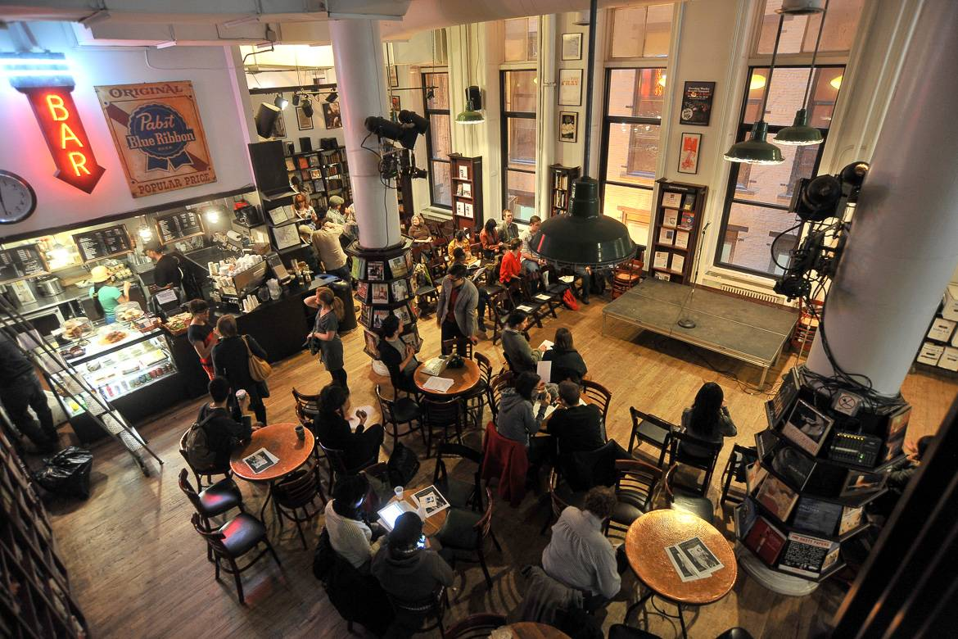
吧台：
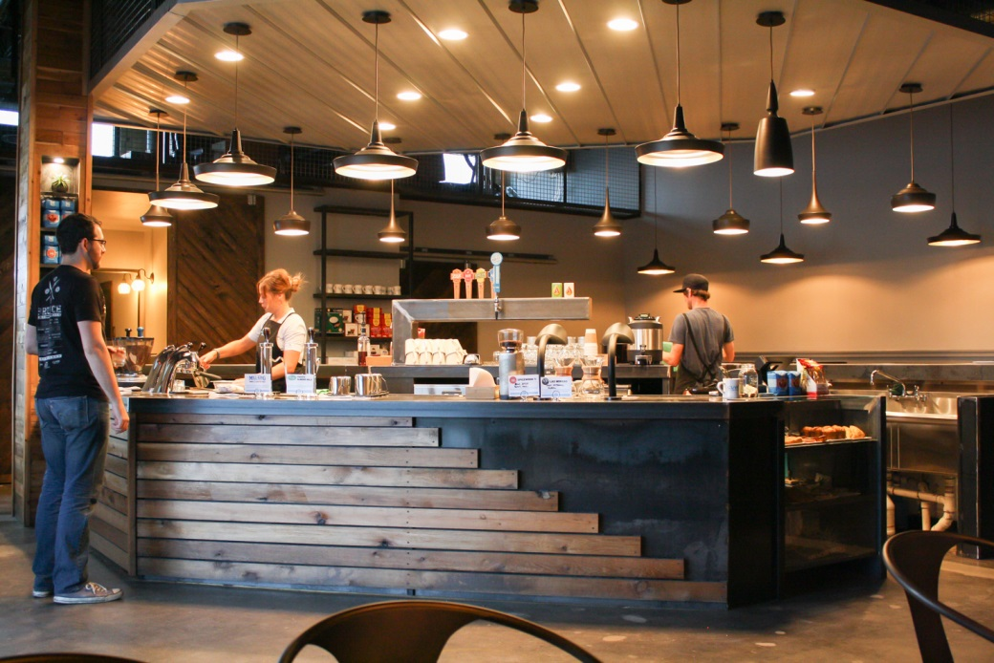

内部定制桌椅风格：
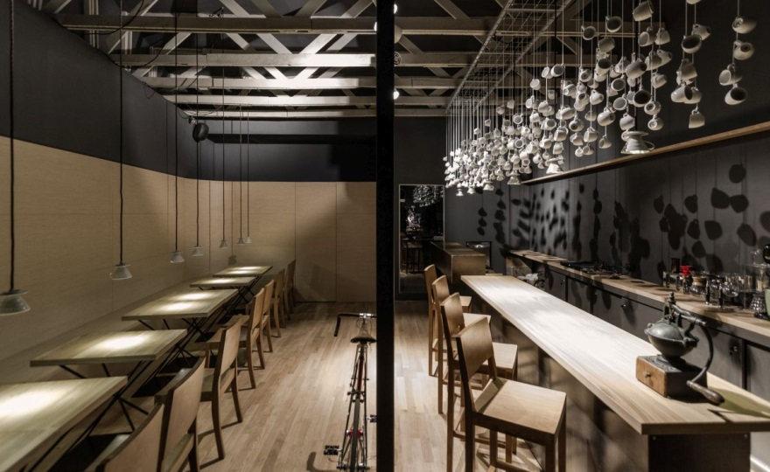
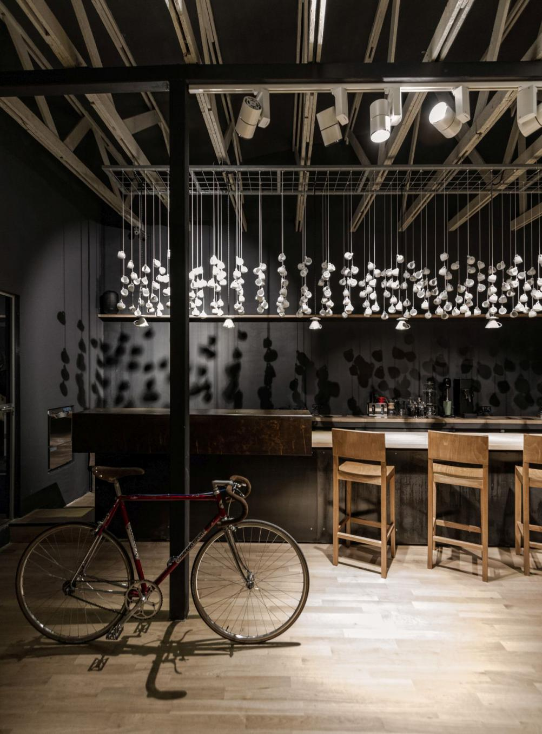
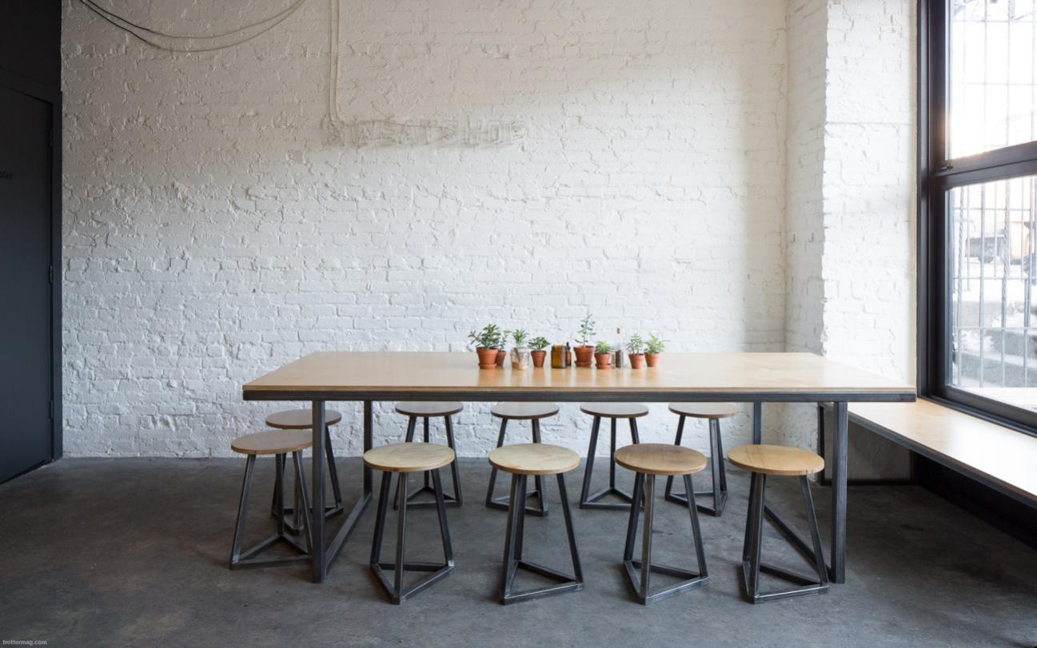

- 装修材料以木质及金属材料为主，要求环保无甲醛。
- 该空间内有会议论谈，因此需要考虑建声处理，保证空间内没有明显驻波及强反射。混响时间不大于0.5m@500Hz。
- 根据需求，合同安排音视频设备布局，预留相应信号接口。
- 所有设备需要满足招标要求。

